同江市生活垃圾管理站信息公开材料

一、基础信息
1.单位名称：同江市城市生活垃圾管理站
2.统一社会信用代码：12230881325908850Y
3.法定代表人：吴长华
4.生产地址：同秀路7公里处路南
5.联系方式：0454-2968580
6.规模：日处理城市生活垃圾137吨、渗滤液50吨。
同江市城市生活垃圾场始建于2012年7月，建成于2014年10月，2015年1月开始投入使用。自建成起由“同江市城市生活垃圾管理站运营管理，至今运行稳定。在编在职人员17人，并另设安保人员两人，24小时监管，确保厂内时刻有人以应对突发情况，并且保正常生产。
二、排污信息
1.主要污染物名称、排放方式：
- 主要污染物名称：氨氮（NH₃-N)、化学需氧量（COD）、总磷（TP）总氮（TN）。
- 排放方式：由两级DTRO设备处置达标后，送至同江市污水处理厂的污水接收口。
2.排放浓度：
- 化学需氧量：<100mg/L
- 氨氮：<25mg/L
- 总磷：<1mg/L
- 总氮：<30mg/L
3.污染物超标情况，以及执行的污染物排放标准：
超标情况：无。
执行标准：《生活垃圾填埋场污染控制标准》（GB16889-2008）。
- 防止污染设施的建设和运行情况：
污染防治设施及运行性况：渗滤液收集系统运行正常、两级DTRO处置设备运行正常、处置后清水转运情况正常、回灌系统运行正常。
监测井及出水检测数据正常，达到《生活垃圾填埋场污染控制标准》及同江市污水处理厂的污水接收标准。
- 建设项目环境影响评价审批、建设项目环保设施验收等环境保护行政许可情况，包括批复和验收文件名称、文号、审批机关及批准时间。

序号  项目 | 文件名称 | 文号 | 审批机关 | 批准时间
1 | 关于同江市城市生活垃圾处理工程可行性研究报告的批复 | 黑发改投资[2009]26号 | 黑龙江省发展和改革委员会 | 2009年1月12日
2 | 关于同江市城市生活垃圾处理工程初步设计的批复 | 黑发改建管[2011]363号 | 黑龙江省发展和改革委员会文件 | 2011年4月1日
3 | 关于同江市城市生活垃圾处理厂用地的批复 | 同政土字[2013]20号 | 同江市人民政府 | 2013年12月13日
4 | 关于同江市城市生活垃圾处理工程竣工环境保护验收意见的函 | 佳环验[2015]299号 | 佳木斯市环境保护局 | 2015年11月6日

- 应急预案：
- 重污染天气应急预案，附件1；
- 消防安全应急预案，附件2；
六、自行监测方案及年度报告：
- 自行监测方案：附件3；
- 年度报告：附件4.

附件1：
重污染天气应急预案
一、制定目的
为有效预防大气重污染，及时果断地采取超常措施，最大程度减轻重污染天气给我厂员工带来的身心损伤，切实保障员工生命安全,保证日常生产的有序进行，根据环保部《关于加强重污染天气应急管理工作的指导意见》及有关规定和要求，制定本预案。
二、工作原则
1．以人为本，强化监控。把保障员工生命安全放在防御工作首位，密切空气污染指数变化，认真做好各项防范工作。
2．落实责任，加强监督，厂长是第一责任人。
- 快速反应果断处置。全厂当班人员迅速响应，及时启动本单位应急预案，并与有关部门密切配合，积极落实相应处置措施。
三、预警分级与发布
1.预警分级
根据大气重污染天气的发展趋势和严重性，将预警划分为四个等级，由低到高顺序依次为蓝色（Ⅳ级）预警、黄色（Ⅲ级）预警、橙色（Ⅱ级）预警、红色（Ⅰ级）预警。
蓝色（Ⅳ级）预警：经检测，未来一天本县将发生200<aqi＜500,或接到区域蓝色预警通报时，发布城市蓝色（Ⅳ级）预警。
黄色（Ⅲ级）预警：经检测，本县将连续三天发生200<aqi≤300,接到区域或省级黄色预警通报时，发布城市黄色（Ⅲ级）预警。
橙色（Ⅱ级）预警：经检测，未来持续三天发生200<aqi≤300或300<aqi<500，接到区域或省级橙色预警通报时，发布城市黄色（Ⅱ级）预警。
红色（Ⅰ级）预警：经检测，本县将发生1天以上AQI达到500，接到区域或省级红色预警通报时，发布城市红色（Ⅰ级）预警。
四、应急措施
1.在Ⅳ级、Ⅲ级、Ⅱ级、Ⅰ级预警发布后，当班人员要增加对厂区裸露地面洒水抑尘频次，至少每4小时洒水1次，每天至少洒水3次。
2.Ⅳ级级预警发布后，运行人员建议尽量减少室外巡检，注意观察设备运行状态。
3.Ⅲ级预警发布后，巡检时减少身处户外时间，快速移动到各车间，巡检时认真仔细。
4.Ⅱ级预警发布后，最大限度减少室外工作，非紧急工作适当延期处理，外出期间尽量采取防护措施。
5.Ⅰ级预警发布后，厂内各岗位可视情况串休。
6.在Ⅳ级、Ⅲ级、Ⅱ级、Ⅰ级预警发布后，单位必须严格执行值班制度，并保证有一名领导班子成员带班。

附件2：
消防安全应急预案

为了提高我厂内部的自防、自救能力，使全体工作人员都能了解和掌握火灾的特性，一旦发生火灾事故，能做到有计划、有步骤、准确、及时、有效的进行扑救，使火灾损失减少到最低程度，根据：“预防为主、防消结合”的原则，结合我厂消防工作实际情况，特制定以下灭火应急方案，请各班组严格执行。
一、重点部位的灭火应急措施
1、生产车间发生火灾事故时，首先应当稳定工作人员的情绪，以免发生混乱而造成更大的损失。做到“先救人，后救物”的原则。人员撤离现场和疏散物资依次进行，切莫争先恐后，相互拥挤，更不能中途阻塞通道，发生自残，造成不应有的悲剧。发生火灾时厂内全部员工应当迅速赶到现场，组织人员扑救，并安排人员报警。
一旦发生火灾事故，应按以下预案步骤执行：
① 首先了解火灾发生方位、地点、原因、燃烧物等情况。
② 现场工作人员迅速分工，一人通知工人做好疏散准备，一人火速报警119，一人通知全厂，急呼全厂员工紧急协助。
③ 最快的速度切断本车间电源。
④ 在有效的时间内，抢出易燃易爆的物品，如氧气瓶、汽油等。
⑤ 在119消防队未到之前，站内员工在站长或者班组长的指挥下，充分利用厂内现有消防器材进行扑救。
⑥ 在最短的时间内由站长向主管部门和有关部门报告火灾情况，并组织有关人员调查火灾原因及后事工作。
2、对配电房发生火灾事故，电工应当立即切断电源，用干粉灭火器扑救。
3、对仓库发生的火灾事故，仓管员和当班工作人火势向水平蔓延时，先控制左右，后上、下设防。上下控制，上层为主。注意疏散物资，并负责向消防部门介绍物资存放的数量，有无危险、易燃物品以及被困人员等情况。
二、对一般防火部门的灭火应急措施
对一般防火部门发生火警时，离火灾事故最近的工作人员应当迅速进行扑救，班组工作人员应迅速赶到现场，组织人员扑救，并迅速报警。同时组织好人员整理好重要、贵重、危险物品，做好疏散准备工作。
三、领导对灭火工作的应急措施
站长应当迅速赶到火灾事故现场，了解情况并进行相应的分工。对火灾事故采取边解救被困人员边组织人员控制火情，转移和疏通物资。向消防部门介绍发生火灾部门的房屋结构、分布情况、水源、物资的危险性和被困人员的情况。
四、如何拨打“119”火警电话
一旦发生火灾，立即拨打“119”火警电话。报警不要慌张，要报清火灾发生地街道（友谊路与新城街交汇处新远东南侧）、单位名称、报警人姓名及联系电话以及是否有人被困和被困人员数，要说清屋内有无易燃易爆物品（如氧气瓶、汽油等）。报完后请不要急着挂电话，等接警员说好再挂，如他还有什么问题或有没听清楚的地方，请详细告知。
五、做好预防防患于未然
要切实做好用电安全的防患工作，各班组发现问题及时向站长汇报，有问题及时记录在案。
总之全厂职工要熟悉和掌握以上内容和措施，发生事故后积极抢险救灾，为降低损失而赢得时间，并注意保护自身的安全。

附件:3

同江市城市生活垃圾管理站监测方案

2015年1月1日
为自觉履行保护环境的义务，主动接受社会监督，按照《国家重点监控企业自行监测及信息公开办法（试行）》（环发[2013]81号），环境影响评价报告书及其批复、国家或地方污染物排放标准、环境监测技术规范等要求，根据我厂的实际生产情况，制定了监测方案，并将严格执行。
一、企业基本情况
（一）基础信息
企业名称：同江市城市生活垃圾管理站
企业法人： 吴长华
统一社会信代码：12230881325908850Y
单位地址： 同秀路7公里处路南
生产周期： 全年366天
企业检测联系人： 吕杰
邮政编码： 156400
联系电话： 0454-2968580
是否委托监测机构: 是
委托监测机构名称：黑龙江华洲检测有限公司
（二）生产工艺及产排污情况
同江市生活垃圾处理场于2012年开工建设，2014年10月完工，2015年1月试运行。
主要工程组成：建设总库容为91万立方米垃圾卫生填埋场一座。
主要原料及产品：城市生活垃圾、渗滤液
工艺流程：工艺流程图见附件
污染处理设施名称：两级DTRO
排放口名称：污水处理厂城市污水接收口
排放口位置：同江市污水处理厂
委托监测机构名称：黑龙江华洲检测有限公司
监测位置：源液、出水口、观测井
二、污染物监测
（一）水污染物排放监测
1、监测点位
总排口8个点位。
2、监测指标
化学需氧量、氨氮等20项。
- 监测频次
每季度一次，每年四次。
4、执行排放标准及其限值
根据环评批复等确定排放标准为《生活垃圾填埋场污染控制标准》（GB16889-2008）规定的水污染特排放深度限值，限值见下表。
序 号 | 项 目 | 限 值（mg/l）
1 | 色度 | 40
2 | 化学需氧量 | 100
3 | 生化城氧量 | 30
4 | 悬浮特 | 30
5 | 总氮 | 40
6 | 氨氮 | 25
7 | 总磷 | 3个
8 | 粪大肠菌群数（个/L） | 10000
9 | 总汞 | 0.001
10 | 总镉 | 0.01
11 | 总铬 | 0.1
12 | 六价铬 | 0.05
13 | 总砷 | 0.1
14 | 总铅 | 0.1
注：表中括号外数值为水温＞12℃时的控制指标，括号内数值为水温≤12℃时的控制指标。
5、监测方法和仪器
按照环境保护部发布的国家环境监测技术规范和方法。国家环境监测技术规范和方法中未作规定的，可以采用国际标准和国外先进标准，监测方法和和仪器见下表。
序 号 | 项 目 | 监测方法 | 监测仪器
1 | pH值 | 玻璃电极法（GB/T6920-1986） | 精密PH计PHS-3C
2 | 氨氮 | 纳氏试剂分光光度法（HJ535-2009） | 紫外可见光分光光度计 UV-1800B
3 | 高锰酸盐指精 | 高锰酸盐指精的测定（GB/T11892-1989) | 滴定管 25mL
4 | 挥发酚 | 氨基安替比林分光光度法（GB/T11892-1989） | 紫外线可见光分光光度计 UV-1800B
5 | 铬（六价） | 二苯碳酰二肼分光光度法（GB/T7467-1987） | 紫外线可见光分光光度计 UV-1800B
6 | 总大肠菌群 | 多管发酵法P749 | 电热恒温培养箱 DH5000B2
7 | 硝酸盐氮 | 生活饮用水标准检验方法（GB/T5750.5-2006） | 离子色谱议CIC-D120型
8 | 亚硝酸（氮） | 生活饮用水标准检验方法（GB/T5750.5-2006） | 离子色谱议CIC-D120型
9 | 铜、锌、铅 | 原子吸收分光光度法（GB/T 7475-1987） | 原子吸收分光光度计 TAS-990 AFG

三、质量控制和质量保证
（一）按照《固定污染源监测质量保证与质量控制技术规范》（试行）（HJ/T373-2007）进行。
（二）按环保部门要求，合理布设监测点，保证各监测点位布设的科学性和可比性。采样人员遵守采样操作规程，认真填写采样记录，按规定保存、运输样品。同时，监测分析方法均采用国家标准或环保部颁布的分析方法，监测人员经考核持证上岗。所有监测仪器、量具均经过质检部门检定合格并在有效期内使用。
（三）严格执行监测方案。认真如实填写各项监测记录及校验记录并妥善保存记录台帐，包括采样记录、样品保存、分析测试记录、监测报告等。
- 监测结果
每季度监测结果上报当地环保局备案，并自行存档保存5年。

浓缩液回灌

浓缩液储池
原水罐
砂滤器
芯式过滤器器
第一级反渗透

填埋场

提升
第二级反渗透

污水处理厂
去向
调节池
清水罐
污水处理厂

渗滤液处理工艺流程图

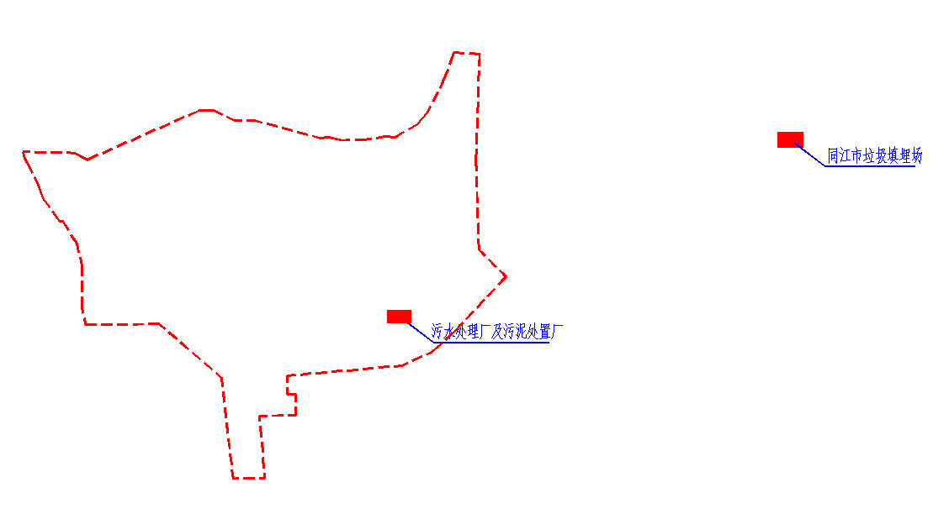
同江市城市生活垃圾场区域位置示意图

附件4：
2018年同江市城市生活垃圾管理站
监测情况年度报告
- 基本情况
同江市城市生活垃圾填埋场2018年全年共处置生活垃圾渗滤液3160吨，全年安全生产无事故。
- 监测开展情况
1、同江市生活垃圾处理场严格按照环保规定及监测方案进行环保数据监测工作，保证出水各项指标达到环保要求。
2、处置后废水监测情况
监测点位：排水口、监测井
监测委托单位：黑友江华洲检测有限公司
监测项目：PH、悬浮物、总磷、总氮、氨氮、生化需氧量、五日生化需氧量、色度、总汞、总铬、总镉、六价铬、总砷、总铅、粪大肠菌群。
监测频次：每季度一次
监测信息发布情况：良好
监测达标率：100％
- 存在问题及解决措施
处置能力提升，预计2020年完成。

